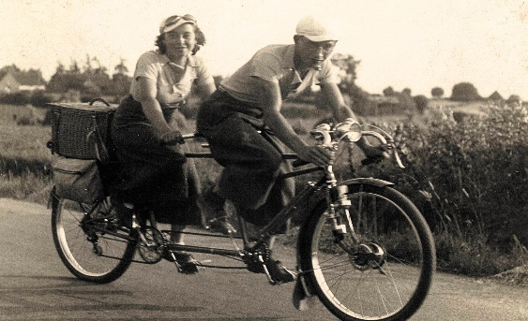

1936/2019 VIVE LES CONGES PAYES
Si les congés payés sont une réalité aujourd’hui, c’est parce qu’ils ont été gagnés, de haute lutte autour de la CGT. On n’a jamais rien sans rien, n’en déplaise à ceux qui n’y étaient pas !
En 1936, les entreprises étaient-elles moins riches que maintenant ? La réponse est NON
En 1936 l’air du temps était à l’émancipation, à la liberté, à l’audace, au partage et à la fraternité, préalables indispensables à toute lutte gagnante.
Aujourd’hui, en 2019, l’air du temps a changé. On nous a insufflé le « libéralisme », nouveau avec son lot de capitalisme, d’individualisme et d’entre déchirement. On nous concocte un projet de société du chacun pour soi, du perdant/perdant dès qu’on ne fait pas partie de la caste très fermée des dominants.
Pendant ce temps, la direction propose de mettre en place un CET (Compte Epargne Temps) qui permettra à chacun de revendre une partie de ses congés payés (la cinquième semaine entre autres) et même de la défiscaliser ! Nous rappelons que les congés sont faits pour se reposer ! Pendant ce temps encore, ils veulent mettre en place ce qu’ils appellent le 100% santé, casse assurée du système de protection sociale actuel, pendant ce temps toujours, ils détruisent celui des retraites, le plus équitable qui soit, par répartition et toujours pendant ce temps-là ils veulent supprimer le droit de grève dans la fonction publique qu’ils massacrent par ailleurs « en même temps ». On marche sur la tête !
Ils parlent de liberté individuelle, nous retorquons tentative d’asservissement volontaire !
Ne nous y trompons pas, la société que nous fabriquons pour nos enfants sera à l’image de notre implication d’aujourd’hui et des choix que nous faisons.
Pour la CGT, sans aucun doute possible, c’est d’une société plus juste, plus équitable, plus humaine et plus respirable dont nous avons tous besoin.

Alors, OUI, vive les congés payés, NON
aux régressions sociales et sociétales !

http://otis.reference-syndicale.fr
https://twitter.com/la_cgt_otis
https://m.facebook.com/CGT-OTIS-736334749823383/

